Instrukcja do arkusza raportowania postępów we wsparciu uczestników w projekcie AZW

Spis treści
1. Uwagi ogólne 3
2. Pierwsze otwarcie skoroszytu 3
3. Układ arkuszy 5
4. Arkusz Nawigacja 5
5. Arkusz Dane 6
6. Arkusz raportu okresowego 7
7. Dodanie pierwszego raportu okresowego 10
8. Wypełnienie arkusza raportu okresowego 12
9. Dodanie kolejnego raportu okresowego 13
10. Utworzenie korekty raportu okresowego 13
11. Usunięcie raportu okresowego 14
11. Przygotowanie raportu do wysyłki 14

1. Uwagi ogólne
Do prawidłowej pracy na pliku do monitorowania uczestników (plik z rozszerzeniem .xlsm, skoroszyt Microsoft Excel z obsługa makr) należy:
- używać samodzielnej aplikacji Microsoft Excel z włączoną obsługą makr. Oznacza to, że plik nie będzie działał prawidłowo w aplikacji webowej (przeglądarkowej) Microsoft Excel, Arkuszach Google, ani w otwartoźródłowych odpowiednikach, czyli LibreOffice Calc, OnlyOffice Calc, OpenOffice Calc ani w Apple’owskim Numbers;
- skoroszyt został przetestowany na wersji Microsoft Excel 2019 dla Windows i jej odpowiedniku dla komputerów Mac;
- plik może być zapisany w lokalizacji sieciowej – zarówno na wspólnym dysku (na fizycznym serwerze), czy też w jednej z popularnych usług, jak Google Drive, OneDrive, Box, Dropbox, pCloud etc.
- jeden plik (skoroszyt, dokument xlsm) dotyczy jednego uczestnika projektu, dlatego nie wolno tworzyć danych dla nowego uczestnika na dokumencie utworzonym dla innego uczestnika, gdyż w dokumencie zapisywana jest historia edycji pliku;
- dane wprowadza się w jasnożółtych polach przeznaczonych do edycji.

2. Pierwsze otwarcie skoroszytu
Podczas pierwszego otwarcia skoroszytu może pojawić się komunikat bezpieczeństwa „OSTRZEŻENIE O ZABEZPIECZENIACH. Makra zostały wyłączone.”, jak na rysunku poniżej:
W takim przypadku należy kliknąć „Włącz zawartość”
Dodatkowo, może pojawić się kolejny komunikat: „Czy chcesz, aby ten plik był zaufanym dokumentem?”, jak na rysunku poniżej:
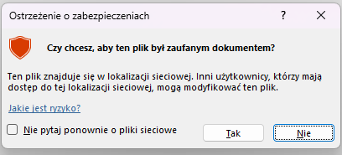
W takim przypadku należy kliknąć „Tak”. Ze względów bezpieczeństwa nie zaleca się zaznaczać opcji „Nie pytaj ponownie o pliki sieciowe”.

Dodatkowo, podczas otwarcia pliku, w arkuszu Nawigacja pojawi się informacja o stanie włącznie obsługi makr w programie Microsoft Excel:
- w przypadku, gdy obsługa makr jest wyłączona:
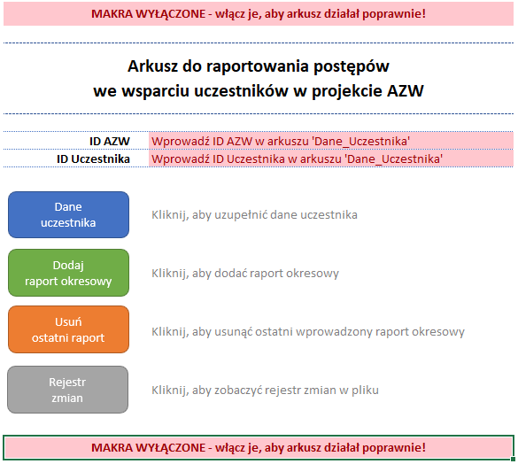
- w przypadku, gdy obsługa makr jest włączona
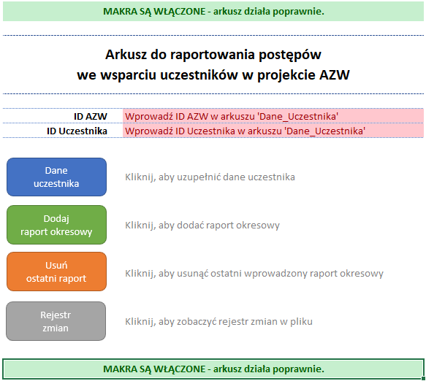

3. Układ arkuszy
Po otwarciu pliku użytkownik widzi 3 (trzy) arkusze:
- Nawigacja – arkusz początkowy
- Dane – arkusz do wpisania danych dotyczących podpisanej przez AZW umowy o dofinansowanie oraz danych uczestnika projektu
- LogZmian – arkusz, w którym zapisywane są zmiany dokonywane w dokumencie

4. Arkusz Nawigacja
Po otwarciu pliku otworzy się arkusz Nawigacja, w którym są widoczne 4 przyciski:
- „Dane umowy i uczestnika” – kliknięcie tego przycisku przenosi do arkusza „Dane”, w którym wypełnia się dane dotyczące zawartej umowy o dofinansowanie oraz uczestnika;
- „Dodaj raport okresowy” – kliknięcie tego przycisku uruchamia makro tworzące nowy raport okresowy. Przy utworzeniu pierwszego raportu trzeba podać datę początku i końca okresu sprawozdawczego (daty w formacie MM.DD.RRRR). Przy tworzeniu kolejnego raportu data początkowa ustawi się automatycznie (jako następny dzień po zakończeniu poprzedniego raportu) i trzeba podać wyłącznie datę końca okresu sprawozdawczego. Raporty numerują się automatycznie;
- „Usuń ostatni raport” – kliknięcie tego przycisku usuwa ostatni wprowadzony raport okresowy;
- „Rejestr zmian” – kliknięcie tego przycisku przenosi do arkusza „LogZmian”, w którym zapisywane są zmiany dokonywane w dokumencie.

5. Arkusz Dane
Arkusz „Dane” służy do wprowadzenia danych o umowie o dofinansowanie projektu oraz podstawowe dane dotyczące uczestnika projektu.
Dane należy wprowadzać w edytowalnych komórkach, zaznaczonych jasnożółtym kolorem:

Po wprowadzeniu wszystkich wymaganych danych należy kliknąć przycisk Zatwierdź dane Uczestnika w celu zapisania pliku oraz zablokowania możliwości edycji arkusza „Dane”.

Stan arkusza widoczny jest w komórce D2:
- Arkusz w trybie edycji – możliwa edycja wartości w polach:
- Arkusz zatwierdzony – brak możliwości edycji wartości pól:

W przypadku uczestników posiadających więcej niż jeden rodzaj niepełnosprawności istnieje możliwość dodania rodzaju niepełnosprawności przyciskiem Dodaj rodzaj niepełnosprawności. Usunięcie kolejnych rodzajów niepełnosprawności jest możliwe poprzez przycisk Usuń rodzaj niepełnosprawności. Arkusz wymaga, aby widoczny był przynajmniej jeden wiersz z rodzajem niepełnosprawności.

Na dole arkusza, użytkownik ma do dyspozycji następujące przyciski:
- Dodaj raport okresowy – dodaje sprawozdawczy raport okresowy;
- Wyczyść dane Uczestnika – umożliwia wyczyszczenie wszystkich danych w arkuszu „Dane” pod warunkiem, że arkusz jest w trybie edycji;
- Aktualizuj dane Uczestnika – kopiuje wprowadzone dane uczestnika do arkusza sprawozdawczego;
- Edytuj dane Uczestnika – odblokowuje zatwierdzony arkusz Dane w celu dokonania zmian we wprowadzonych uprzednio danych;
- Zatwierdź dane Uczestnika – zapisuje wprowadzone dane i blokuje możliwość edycji arkusza „Dane”.

6. Arkusz raportu okresowego
Utworzenie raportu okresowego przenosi użytkownika do nowoutworzonego arkusza z okresem sprawozdawczym. Nazwa arkusza nadawana jest automatycznie wg schematu Okr_Spr_NumerKolejnegoOkresu.
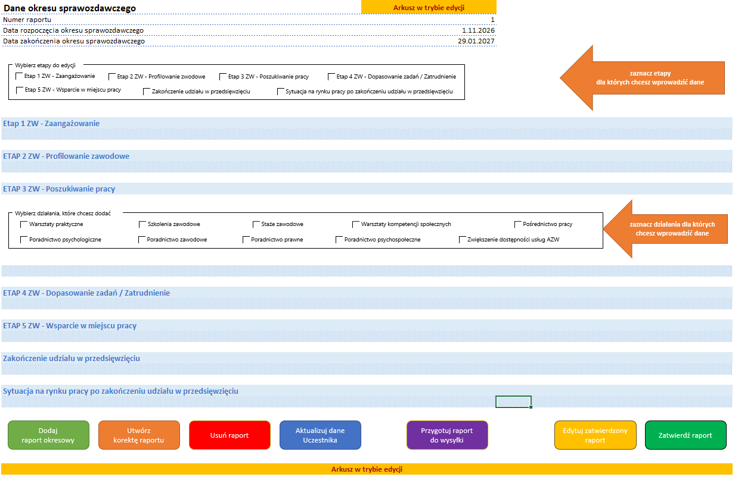

Utworzony arkusz domyślnie jest w trybie edycji, co potwierdza komunikat Arkusz w trybie edycji
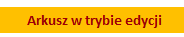

Układ arkusza jest następujący:
- w pierwszej części wskazany jest numer raportu oraz daty okresu sprawozdawczego
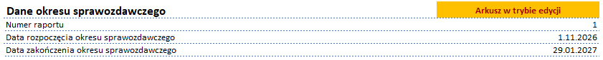
- w drugiej części jest pole służące do wskazania etapów, w których wziął udział Uczestnik we wskazanym okresie sprawozdawczym:
- kolejne etapy zaznaczone są niebieskim kolorem
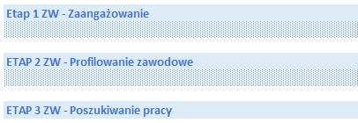
- w przypadku Etapu 3 widoczne jest pole służące do wskazania działań, z których korzystał Uczestnik we wskazanym okresie:
Na dole arkusza użytkownik ma do dyspozycji następujące przyciski:
- Dodaj raport okresowy – dodaje raport okresowy;
- Utwórz korektę raportu – umożliwia stworzenie arkusza z korektą raportu. Tworzony jest arkusz z numerem kolejnym korekty, do którego zostają skopiowane dane wpisane w bazowym raporcie okresowym;
- Usuń raport – umożliwia usunięcie ostatniego utworzonego raportu;
- Aktualizuj dane Uczestnika – kopiuje dane wpisane w arkuszu Dane do arkusza sprawozdawczego;
- Przygotuj raport do wysyłki – przygotowuje plik raportu, który należy wysłać wraz ze sprawozdaniem. Zostanie utworzony plik ze zdefiniowaną nazwą zgodnie z poniższym schematem:
  - RRRRMMDD – rok, miesiąc i dzień zapisania pliku;
  - ID-AZW –4-cyfrowy numer identyfikacyjny AZW (z wiodącymi zerami);
  - ID-Uczestnika –6-cyfrowy numer identyfikacyjny Uczestnika (z wiodącymi zerami);
  - Okr-NumerOstatniegoRaportu –numer ostatniego raportu, który został dodany do pliku (z wiodącym zerem);
  - HHMMSS – godzina, minuty i sekundy utworzenia pliku;
- Edytuj zatwierdzony raport – odblokowuje arkusz raportu do edycji;
- Zatwierdź raport – zapisuje arkusz oraz blokuje komórki przed edycją.

7. Dodanie pierwszego raportu okresowego
Kliknięcie przycisku Dodaj raport okresowy spowoduje utworzenie raportu okresowego.
W pierwszym oknie dialogowym należy podać datę rozpoczęcia okresu sprawozdawczego w formacie DD.MM.RRRR, czyli np. 01.01.2027:
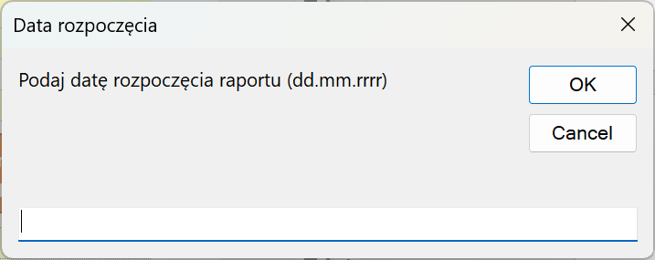

Następnie trzeba podać datę zakończenia okresu sprawozdawczego w formacie DD.MM.RRRR, czyli np. 31.03.2027:
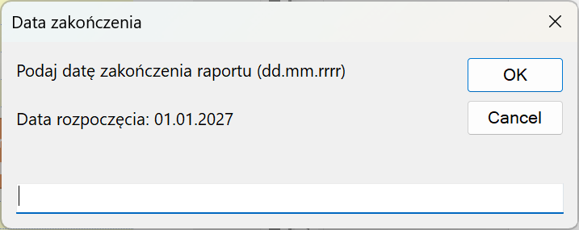
Zaleca się, aby okres sprawozdawczy trwał nie dłużej niż kwartał, tj. 3 miesiące. W przypadku gdy okres sprawozdawczy jest dłuższy niż 3 miesiące i/lub okres sprawozdawczy nie kończy się ostatniego dnia miesiąca, wyświetlany jest następujący komunikat:
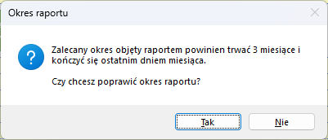
Użytkownik ma możliwość poprawy okresu raportu lub pozostawić wstawione daty.
W efekcie zostanie wyświetlony komunikat o utworzeniu arkusza z raportem okresowym:
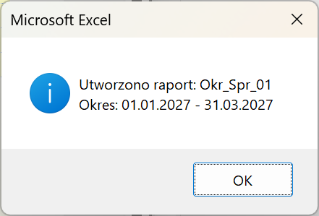
Kolejne numery raportów nadawane są automatycznie.

8. Wypełnienie arkusza raportu okresowego
W celu przygotowania raportu okresowego należy w pierwszej kolejności wskazać etapy, w których wziął udział dany Uczestnik we wskazanym okresie sprawozdawczym:

Analogicznie w przypadku Etapu 3, należy wskazać działania, w których wziął udział Uczestnik we wskazanym okresie sprawozdawczym.

Zaznaczenie checkboxa powoduje odkrycie odpowiedniej sekcji arkusza oraz możliwość wprowadzenia danych.

UWAGA: w przypadku, gdy użytkownik zaznaczy dowolny etap, uzupełni dane, a następnie odznaczy ten etap – wprowadzone dane dotyczące tego etapu zostaną usunięte.
Należy wypełniać wyłącznie żółte pola. Ewentualne szare pola staną się żółte, jeżeli wybierze się odpowiednią pozycję z wcześniejszego wiersza

Po uzupełnieniu danych należy kliknąć przycisk Zatwierdź raport. Naciśnięcie tego przycisku spowoduje:
- Zapisanie pliku;
- Zablokowanie arkusza raportu do edycji, co będzie potwierdzone komunikatem Arkusz zatwierdzony

9. Dodanie kolejnego raportu okresowego
W przypadku dodania kolejnego raportu okresowego, arkusz automatycznie nadaje datę rozpoczęcia okresu sprawozdawczego. Jest to następny dzień po dacie wskazanej jako zakończenie okresu sprawozdawczego w poprzednim raporcie.

10. Utworzenie korekty raportu okresowego
Aby utworzyć korektę zatwierdzonego raporty należy kliknąć przycisk Utwórz korektę raportu.
Wyświetli się okno dialogowe, w którym należy wpisać numer raportu, do którego ma być stworzona korekta:
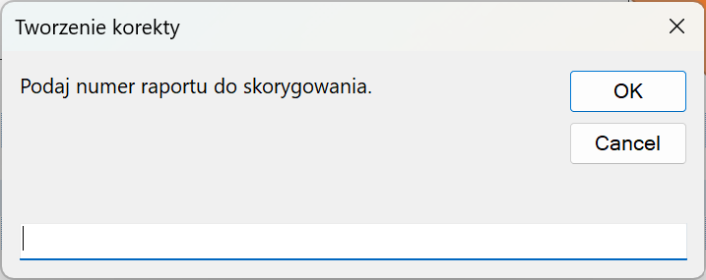
W przypadku, gdy użytkownik chce utworzyć korektę raportu okresowego numer 1 (arkusz Okr_Spr_01) należy w oknie dialogowym wpisać „1”.
Po wpisaniu numeru raportu do skorygowania i wciśnięciu OK pojawi się komunikat o utworzeniu arkusza z korektą wskazanego raportu:
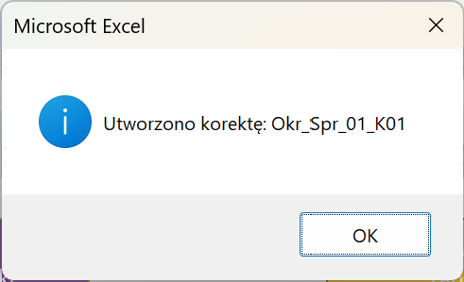
Arkusz otrzyma nazwę pierwotnego raportu z dodatkiem „_K0X”, gdzie X oznacza kolejny numer korekty danego raportu oraz zostaną skopiowane dane z pierwotnego raportu. W przypadku utworzenia kolejnej korekty, dane źródłowe zostaną pobrane z ostatniej zatwierdzonej korekty.

11. Usunięcie raportu okresowego
Aby usunąć raport sprawozdawczy należy kliknąć przycisk Usuń raport. Użytkownik może usunąć wyłącznie ostatni (najnowszy) raport. W celu zachowania ciągłości sprawozdań arkusz nie pozwala na usunięcie wcześniejszych raportów. Oznacza to, że raporty należy usuwać w kolejności od najnowszego do najstarszego.

12. Przygotowanie raportu do wysyłki
Aby wysłać raport za dany okres sprawozdawczy należy zatwierdzić ostatni raport a następnie kliknąć przycisk Przygotuj raport do wysyłki. Otworzy się okno dialogowe, w którym należy wskazać katalog, w którym zostanie zapisany plik raportu. Po wyeksportowaniu pliku raportu zostanie wyświetlony komunikat z nazwą pliku oraz ścieżką do katalogu, w którym został zapisany raport:
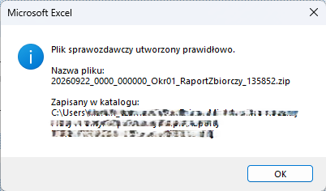:

Wskazany plik należy przesłać w ramach sprawozdawczości postępu projektu.

